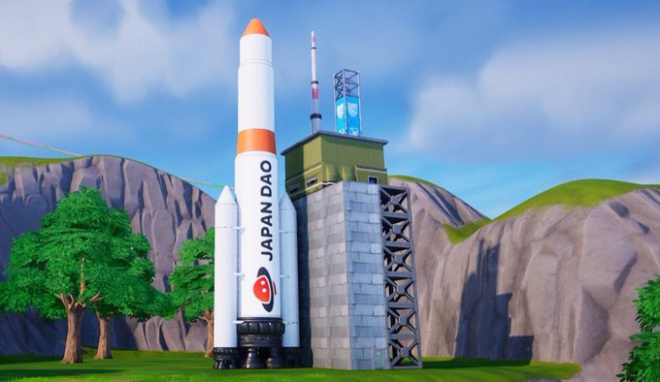

**¡El cohete y la estación espacial con el logo de JAPAN DAO pronto llegarán a Fortnite!**

**¡Hola a todos!**

# ¡El cohete y la estación espacial con el logo de JAPAN DAO en Fortnite!

El logo de JAPAN DAO pronto aparecerá en un cohete y una estación espacial en Fortnite.

# Increíble trabajo de Koo

El creador de este proyecto es **Koo** ([**@dj_kooooo**](https://twitter.com/dj_kooooo)), un talentoso miembro de JAPAN DAO. Sus habilidades excepcionales y creatividad se han unido para crear esta obra maestra que, sin duda, cautivará a muchos jugadores.

## Sobre Koo

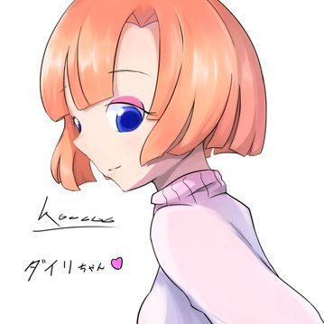

* Un creador versátil que se especializa en la producción de animaciones 2D y 3D, además de crear Vtubers.
* Utiliza Unreal Engine y participa activamente en proyectos dentro del metaverso.
* Ha realizado proyectos innovadores como Virtual Enoshima y el proyecto Fortnite para el "Fujisawa Industry Festa 2024".
* Nombrado como el nuevo jefe del Departamento de Desarrollo Digital para la Revitalización Regional de JAPAN DAO, y sus futuros logros son muy esperados.

# Resumen

El cohete y la estación espacial con el logo de JAPAN DAO estarán disponibles pronto en Fortnite. Este proyecto fue creado por Koo, un miembro de JAPAN DAO especializado en la producción de animaciones 2D y 3D. Con su experiencia en proyectos del metaverso basados en Unreal Engine, ofrece una nueva experiencia a los jugadores de Fortnite. Como nuevo jefe del Departamento de Desarrollo Digital para la Revitalización Regional de JAPAN DAO, los próximos pasos de Koo son muy esperados.

# Mantente informado

* Cuenta oficial global en X de JAPAN DAO: https://x.com/japandaoen
* Cuenta oficial en japonés en X de JAPAN DAO: https://twitter.com/japandaojp
* Discord oficial de JAPAN DAO: https://discord.com/invite/japandao